Witam KOCHANI NA ZIELONO NIE PRZEPISUJEMY.
Wzory bezwzględnie na pamięć. Te zadania które rozwiązuje zanim zaczniecie przepisywać to je przeczytajcie. Ponieważ trzy dni piszecie egzaminy to będzie to temat na dziś i na środę. Juto wpiszę temat o egzaminie próbnym.
. Zadania domowe na piątek proszę odpowiedzi do 1,2,3,4,5,6, zadania wysłać na Messengera lub email mularzanna@wp.pl Pozostałe zadania 13,14,15 ze strony 252 KONIECZNIE rozwiązać i wysłać zeskanowane rozwiązania , nie podawać do tych zadań samych odpowiedzi.

Temat : Powtórzenie wiadomości ze szkoły podstawowej – Wielokąty
- Pola powierzchni i objętości graniastosłupów i ostrosłupów.
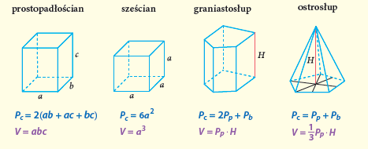
- Jednostki objętości
______________________

TU przepiszcie zadania do zeszytu, rysunki są pomocnicze więc możecie przerysować ręcznie. Zadania zeskanowane i wklejone na kolejnej stronie

Do domu zdania 1,2,3,4,5,6 Strona 250 i 251 i strona 252 zadania 13,14,15,

